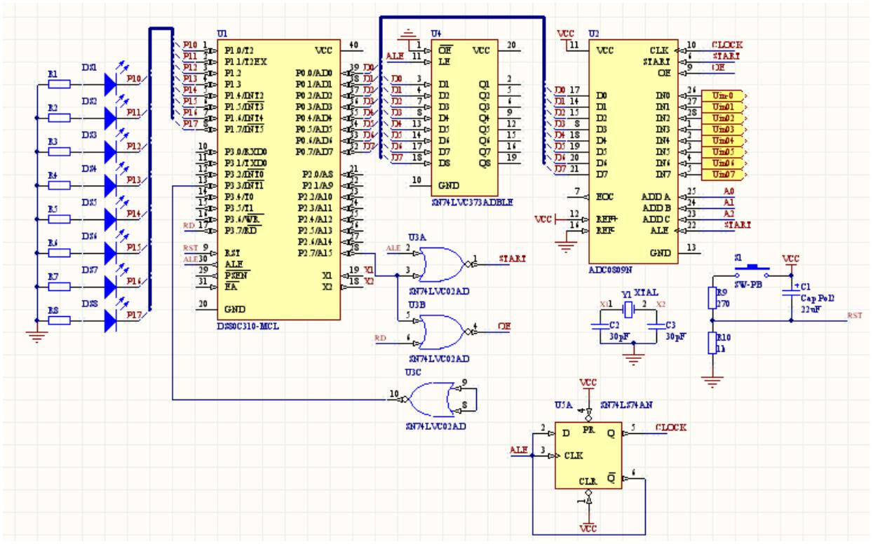
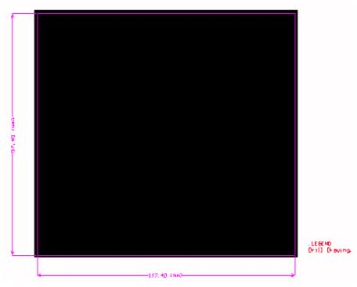
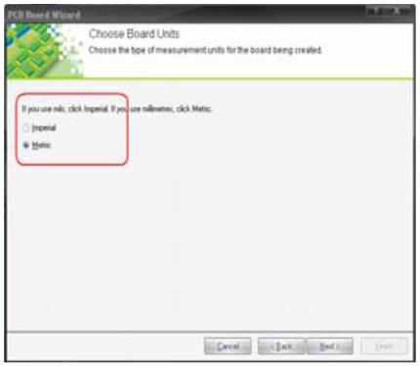
实验十四 洗衣机控制电路PCB 板
一 实验目的
1 掌握利用向导新建要求的 PCB 板
2 熟练掌握自动布局和手动布局
3 掌握 Design Rule 的设置
4 掌握印制电路板的设计流程
二 实验内容：
洗衣机印制板图的规划设计和绘制
三 实验步骤
1 新建PCB 板
利用向导工具生成一块120mm*100mm 的PCB 板，效果如图1 所示，具体可参考实验六。
注意:为了符合我们习惯，在PCB 板度量单位设置为“公制单位”如图2 所示。
图1 新建PCB 板
图2 选用公制单位
51

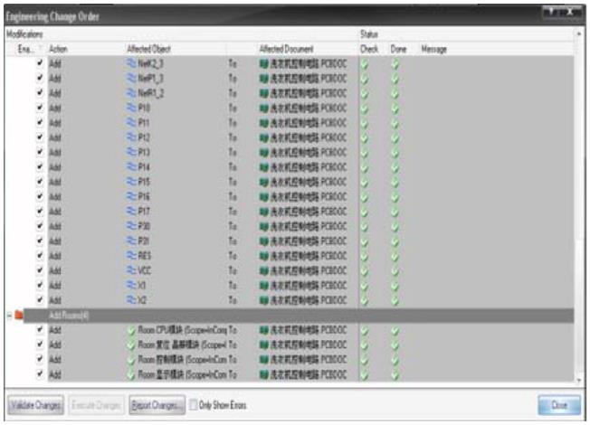
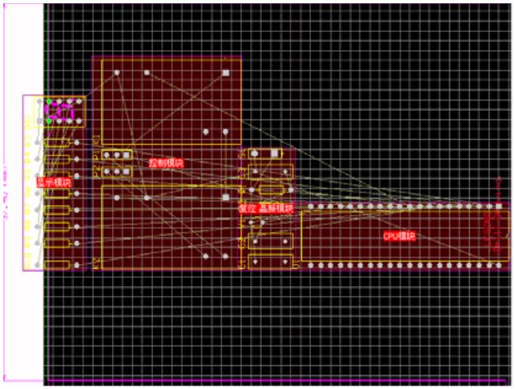
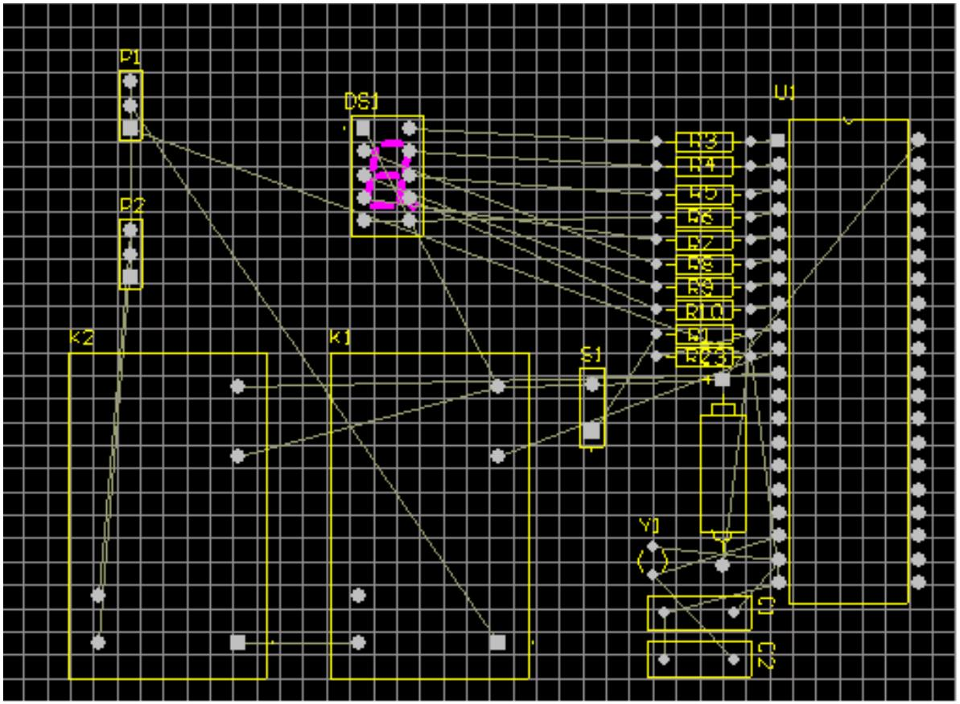
2 装入网络表和PCB 封装
在PCB 板的工作界面下，单击菜单Design/Import Changes From（洗衣机控制电路.PrjPCB）， 装
入网络表和元件封装，如图3 所示，装入后的PCB 板效果如图4 所示。
图3 载入网络表
图4 装入网络表和元件封装后的PCB 板
3 手动布局
手动调整元件位置，调整后的PCB 板如图5 所示。
图5 手动布局结果
4 设置布线规则
1）单击菜单Design/Rules，弹出布线规则设置对话框。
双击选项Design Rules/Electrical 下面的子文件，单击Clearance 选项，设置最小安全间距为0.5mm，
如图6 所示。点击“Apply”应用。
52

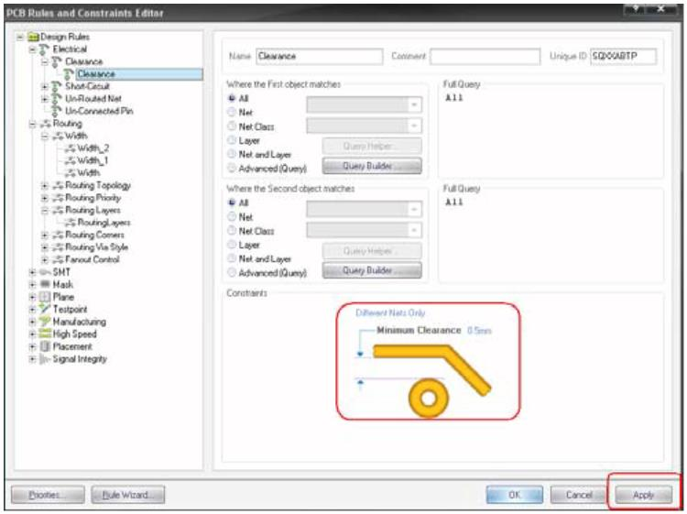
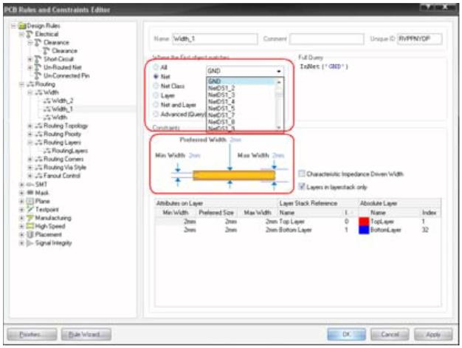
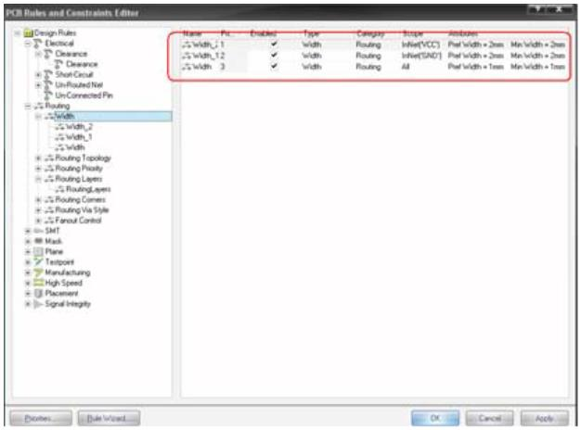
图6 布线间最小间距
2)选中Width，单击鼠标右键，选择New Rule 选项，添加布线宽度，分别添加地网络（Net GND）
和电源网络（Net VCC）布线宽度为2mm,如图7 所示地网络设置线宽为2mm，设置完成后效果如图
8 所示。
5 自动布线
单击菜单Auto Route/All,开始自动布线。布线完成后效果如图9 所示
图7 设置地网络线宽
图 8 设置线宽完成后
53

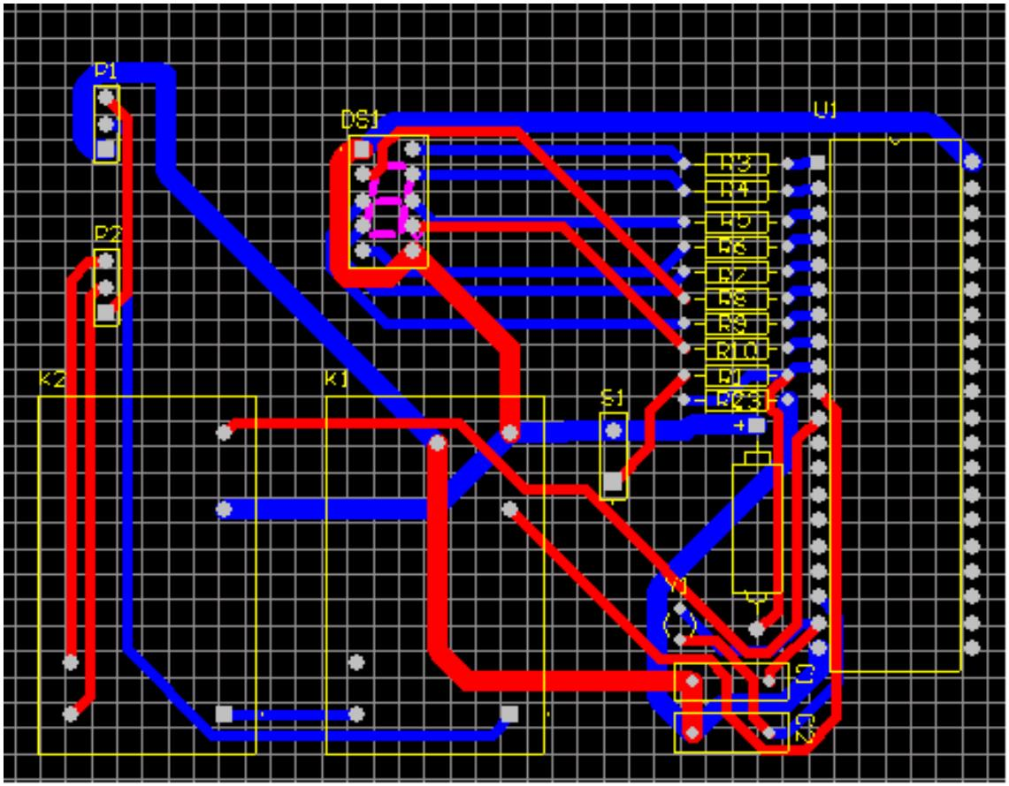
图9 自动布线完成后的PCB 板
四 思考题
1 与布线相关的设计规则有那些？
2 如何加宽电源线和地线宽度？
3 对印制电路板进行敷铜和补泪滴有什么意义？应如何操作？
54

